**美吉生物结题报告2**

**iTRAQ定量蛋白质组学分析**

**（数据和质控）**

客户姓名： 郑国栋

项目编号： MJ201611081024

时 间： 2017年3月

目 录

1、项目信息 2

2、数据展示 3

3、质量评估报告 3

3. 1肽段匹配误差分布图 3

3.2鉴定肽段数量分布 3

3.3鉴定肽段长度分布 4

3.4蛋白质分子量分布 5

3.5蛋白质覆盖度分布 5

3.6鉴定的蛋白质信息 6

# 1、项目信息

|  |  |  |  |  |
| --- | --- | --- | --- | --- |
| **项目名称** | | | | |
| iTRAQ定量蛋白质组学分析 | | | | |
| **合同编号** | | | | |
| MJ201611081024 | | | | |
| **项目样本信息** | | | | |
| **物种信息** | 团头鲂-肝脏 | | | |
| **实验目的** | / | | | |
| **客户信息** | | | | |
| **单位名称** | 上海海洋大学 | | | |
| **单位地址** | 上海海洋大学 | | | |
| **实验室导师** | 邹曙明 | 电话 | | / |
| 邮箱 | | / |
| **项目联系人** | 郑国栋 | 电话 | | 13122306587 |
| 邮箱 | | [zgdong.521@163.com](mailto:zgdong.521@163.com) |
| **美吉联系人信息** | | | | |
| **销售员** | 高招刚 | | 电话 | 18516717021 |
| 邮箱 | zhaogang.gao@majorbio.com |
| **技术支持** | 沈娇娇 | | 电话 | 021-51875086-8075 |
| 邮箱 | jiaojiao.shen@majorbio.com |

# 2、数据展示

本项目的搜库结果查看**0.Rawdata**文件夹包括以下文件：

1. **\*-Proteins.xlsx**：蛋白鉴定列表
2. **\*-Peptide.xlsx：**肽段鉴定列表

相应表头说明见表格内的注释。

# 3、质量评估报告

## 3. 1肽段匹配误差分布图

本部分分析结果请查看**1.QualityControl**文件夹，目录中包含如下文件：

1. **dMass.pdf：**肽段匹配误差分布图，如下图：

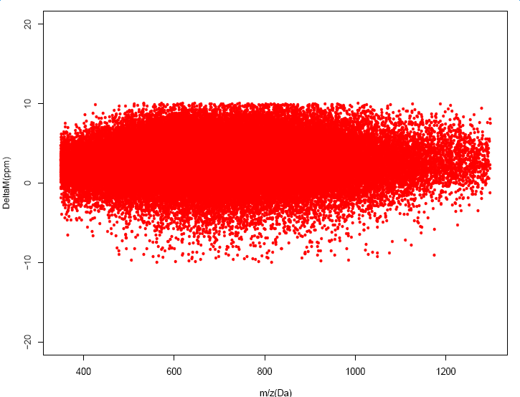

**图3.1 肽段匹配误差分布图**

**（原始图片文件请查看1.QualityControl文件夹）**

注：图中表示所有匹配到的肽段的相对分子量的真实值与理论值之间的误差分布。

## 3.2鉴定肽段数量分布

本部分分析结果请查看**1.QualityControl**文件夹，目录中包含如下几个文件：

1. **Peptide_number_distribution.xls：**肽段数量分布表格

2. **Peptide_number_distribution.pdf：**肽段数量分布柱状图，如下图：

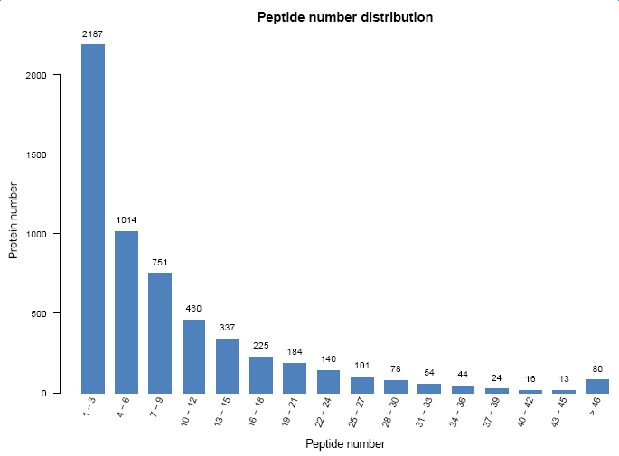

图3.2 肽段数量分布柱状图

**（原始图片文件请查看1.QualityControl文件夹）**

注：图中显示鉴定到的蛋白所含肽段的数量分布情况，横坐标为覆盖蛋白的肽段数量范围，纵坐标为蛋白数量。

## 3.3鉴定肽段长度分布

本部分分析结果请查看**1.QualityControl**文件夹，目录中包含如下几个文件：

1. **Peptide_length_distribution.xls：**肽段长度分布表格

2. **Peptide_length_distribution.pdf：**肽段长度分布柱状图，如下图：

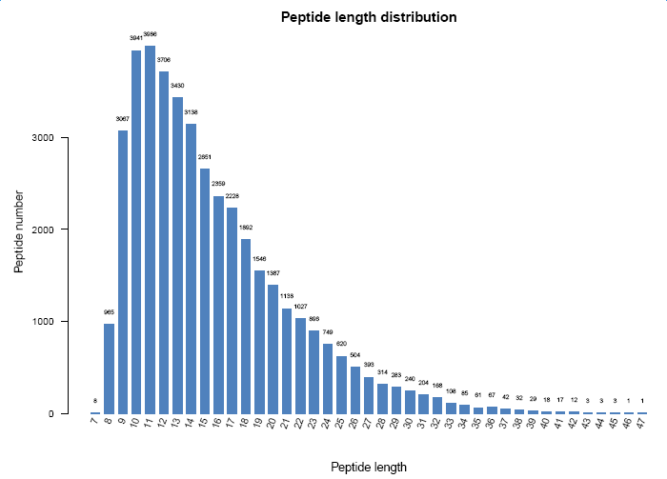

图3.3肽段长度分布柱状图

**（原始图片文件请查看1.QualityControl文件夹）**

注：图中显示鉴定到的肽段的长度分布情况，横坐标为肽段长度范围，纵坐标为对应长度肽段的数量。

## 3.4蛋白质分子量分布

本部分分析结果请查看**1.QualityControl**文件夹，目录中包含如下几个文件：

1. **Protein_molecular_weight_distribution.xls：**蛋白分子量分布表格

2. **Protein_molecular_weight_distribution.pdf：**蛋白分子量分布柱状图，如下图：

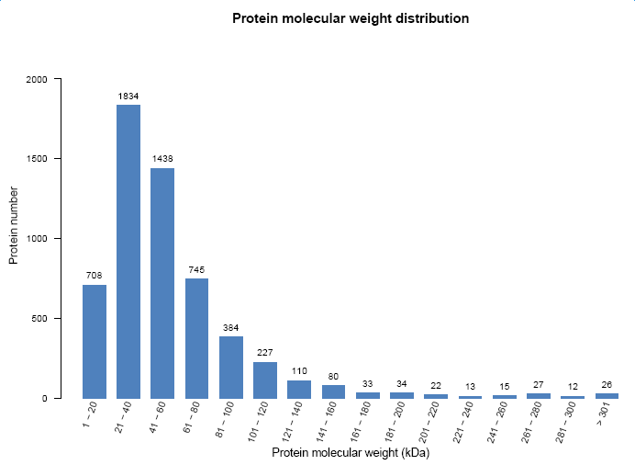

图3.4蛋白质分子量分布柱状图

**（原始图片文件请查看1.QualityControl文件夹）**

注：图中显示鉴定到的蛋白质的分子量分布情况，横坐标为蛋白质分子量的分布范围，纵坐标为对应分子量的蛋白的数量。

## 3.5蛋白质覆盖度分布

本部分分析结果请查看**1.QualityControl**文件夹，目录中包含如下几个文件：

1. **Protein_coverage_distribution.xls：**蛋白覆盖度分布表格

2. **Protein_coverage_distribution.pdf：**蛋白覆盖度分布饼图，如下图：

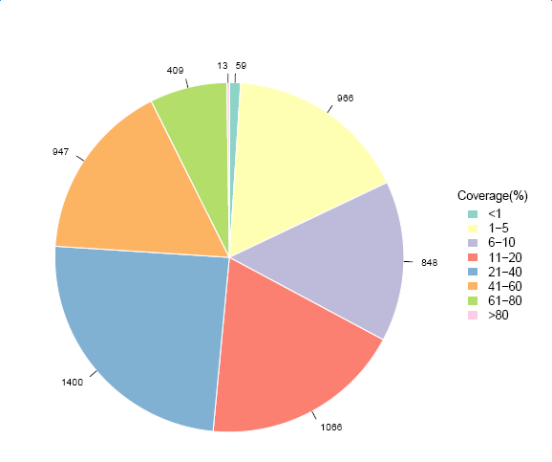

图3.5蛋白质覆盖度分布饼图

**（原始图片文件请查看1.QualityControl文件夹）**

注：图中显示鉴定到的蛋白质的覆盖度分布情况，每个扇形表示一个覆盖度范围所占的比例，扇形面积越大，覆盖度在此区间的蛋白数量越多，扇形外面的数字表示覆盖度在此区间蛋白数目。

## 3.6鉴定的蛋白质信息

本部分分析结果请查看**1.QualityControl**文件夹，目录中包含如下几个文件：

1. **Protein_information.xls：**鉴定的蛋白质信息表格
2. **Protein_information.pdf：**鉴定蛋白质信息统计柱状图，如下图：

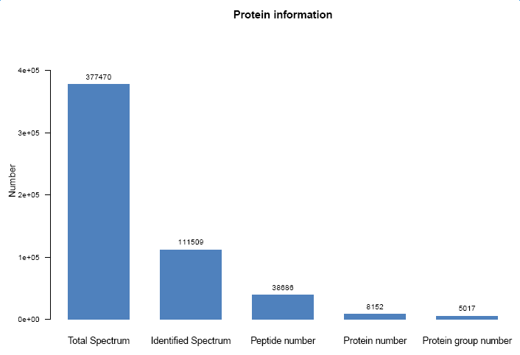

图3.6鉴定的蛋白质信息统计柱状图

**（原始图片文件请查看1.QualityControl文件夹）**

注：图中x轴表示鉴定的蛋白质信息，从左至右分别为：二级谱图总数、匹配到的谱图数量、鉴定到的肽段数量、鉴定到的蛋白质数量和鉴定到的蛋白质group数量。